ACTIVIDADES PARA DINAMIZAR COMPETENCIAS
Lee con atención la guía ya que allá estará toda la conceptualización necesaria para desarrollar estas actividades.

- Resuelve los siguientes ejercicios de potenciación.
  - 3³ =
  - 5⁷ =
  - 8² =
  - 9³ =
  - 2⁵ =

- Ejercicios de radicación.
  - ³Ѵ125
  - Ѵ25
  - Ѵ64

- Ejercicios de logaritmo-
- log ₂ 8 =
- log ₃ 9 =
- log₂ 4 =
- log₃ 27 =
- log₂ 16 =
- Como utilizarías este esquema para hallar la longitud de una carretera que mide 3Km y se quieres saber su equivalencia en metros y cm.
Longitud de la carretera en Kilómetros | Longitud de la carretera en  Metros | Longitud de la carretera en  Centímetros
3 km | ? | ?

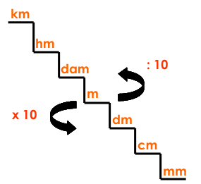
- Realiza esta encuesta a 5 amigos, o familiares o compañeros de trabajo, y contesta las preguntas que se te formulan.
¿Cuántos aparatos de televisión usan en la vivienda, de que marca y dónde están ubicados?
Encuestados | Número de televisores | Marca del televisor | Donde están ubicados dentro de la vivienda
1
2
3
4
5
- ¿Cuál es la población? ______________________________
- ¿Cuál es la muestra? _______________________________
- Identifica las variables. Variable cualitativa : ________________ Variable cuantitativa____________________

- Se pregunta a 40 niñas y niños cuál de los siguientes deportes prefiere practicar: básquetbol (B), natación (N), fútbol (F), tenis (T), canotaje (C).
Estos son los resultados:
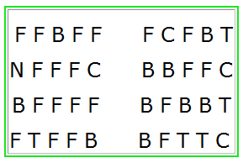
- Realiza la correspondiente tabla de frecuencias:
Deportes | Número de niños que lo practican
Basquetbol(B)
Natación (N),
Fútbol (F),
Tenis (T),
Canotaje (C).
TOTAL | 40 niños
- Realiza un diagrama de barra donde se pueda apreciar los datos de la tabla.

